**Nghiên cứu cảm biến pH**

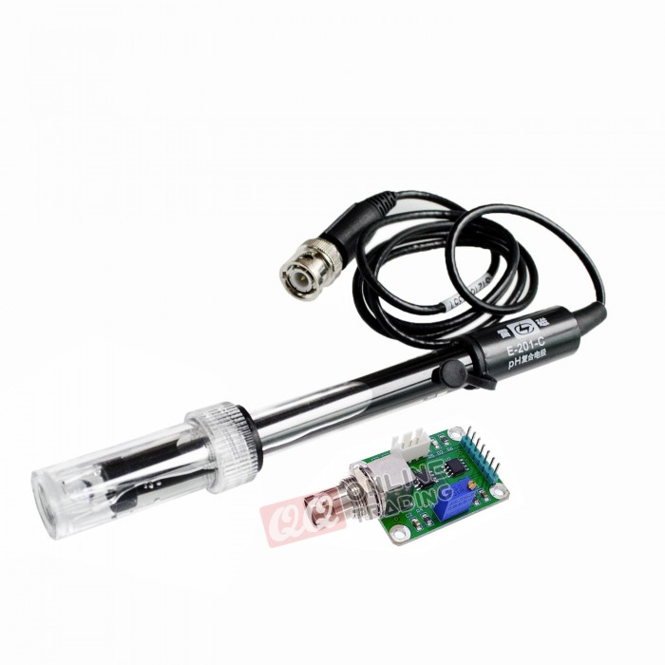

**Cảm biến pH E-201C**

------------------------🖌------------------------

###### KHÁI QUÁT VỀ ĐỘ PH

# Chỉ số pH là gì ?

pH là chỉ số đo độ hoạt động của các ion hiđrô (H+) trong dung dịch từ đó suy ra tính axít hay bazơ của nó. Trong các hệ dung dịch nước, độ hoạt động của ion hiđrô được quyết định bởi hằng số điện ly của nước (Kw) = 1,011 × 10−14 ở 25 °C và tương tác với các ion khác có trong dung dịch. Do hằng số điện ly này nên một dung dịch trung hòa (độ hoạt động của các ion hiđrô cân bằng với độ hoạt động của các ion hiđrôxít) có pH xấp xỉ 7. Các dung dịch nước có giá trị pH nhỏ hơn 7 được coi là có tính axít, trong khi các giá trị pH lớn hơn 7 được coi là có tính kiềm.

Mặc dù pH không có đơn vị đo, nhưng nó không phải là thang đo ngẫu nhiên; số đo sinh ra từ định nghĩa dựa trên độ hoạt động của các ion hiđrô trong dung dịch.

Công thức tính là:

pH= -log [H+ ]

# Các phương pháp xác định pH

Có 4 phương pháp chính:

## dung dịch đổi màu để đo pH

* methyl red
* pH $≤$ 4: đỏ
* pH $≥$ 7: vàng
* 4 < pH < 7: đỏ đỏ cam ⟶ cam ⟶ vàng
* bromthymol Blue
* pH $≤$ 6: vàng
* pH $≥$ 8: xanh dương
* 6 < pH < 8: vàng vàng xanh ⟶ xanh lá cây ⟶ xanh dương
* phenolphthalein
* pH<8: không màu
* pH $≥$ 8: đỏ

## dùng giấy pH để đo

Giấy được tẩm với nhiều chất chỉ thị màu khác nhau và mỗi hộp giấy có đính kèm bảng màu để so sánh khi đọc kết quả

## pH kế

Là pp tối ưu và độ chính xác nhất có thể đến 2 số thập phân tùy theo model của máy

## Dùng điện cực đo pH

### Điện cực hydro :

Là điện cực chuẩn tuyệt đối để đo pH.   
Điện cực hydro là một bản platin được phủ platin xốp (bằng phương pháp điện phân) nhúng trong dung dịch có hydro đi qua với áp suất 1 atm. Thế của điện cực này bằng

E= $\frac{2,303 RT}{F}\log{[ H+]}$

Trong đó:  
R = 8,314 J/(mol.K) là hằng số khí  
T là nhiệt độ tuyệt đối  
F = 9,649.104 là hằng số Faraday  
[H+] là nồng độ ion hydro trong dung dịch

* Theo phương trình này ta thấy thế điện cực tỷ lệ thuận với pH

### Điện cực thủy tinh

Phần nhạy của điện cực là một bầu bằng thủy tinh có tính chất đặc biệt về thành phần cũng như độ dày. Chất điện ly bên trong điện cực thường là dung dịch HCl có nồng độ cố định. Khi nhúng điện cực vào dung dịch, mặt ngoài của bầu thủy tinh bị hydrat hóa, và sự trao đổi giữa ion Na+ và ion H+ tạo nên một lớp ion hydro trên bề mặt. Lớp ion này tương tác với các silicat tích điện âm tạo nên một thế điện cực tỷ lệ với nồng độ H+ trong dung dịch.

# Môi trường pH

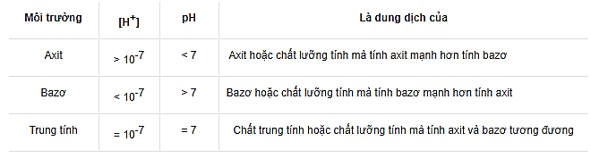

# Mục đích của việc xách định độ pH

* Đo pH giúp ta xác định được nồng độ các tạp chất kim loại gây ảnh hưởng đến sự ăn mòn kim loại đối với đường ống, các vật liệu chứa nước.
* pH giúp ta đánh giá nguy cơ các kim loại hòa tan vào nguồn nước như chì, đồng, sắt, cadmium, kém… nó nằm trong các vật chứa nước, trong đường ống.
* Việc đo nồng độ pH sẽ giúp chúng ta cân đối được nên dùng các phương pháp nào xử lý nguồn nước, dùng loại vật liệu nào phù hợp nhất…

# Một số giá trị pH phổ biến

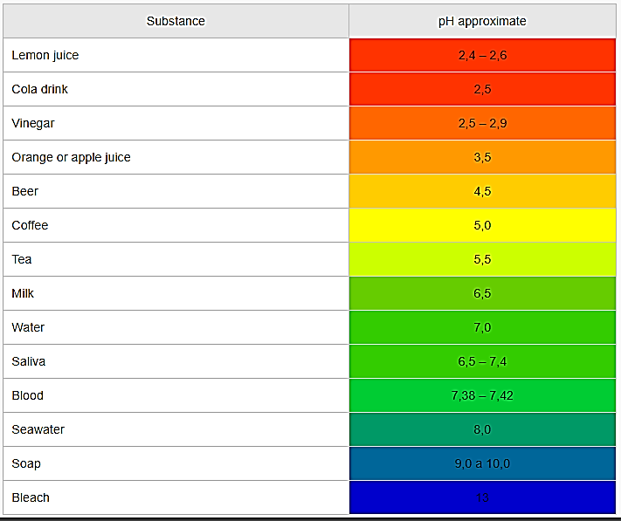

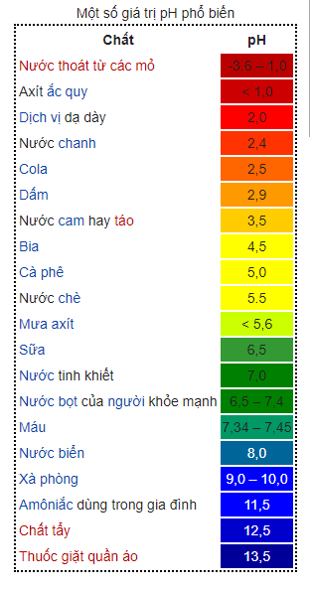

###### PH SENSOR

# Khái quát cảm biến pH ( pH sensor )

Mô-đun cảm biến pH bao gồm cảm biến PH cũng được gọi là đầu dò PH và Board điều khiển tín hiệu cho phép đầu ra tỷ lệ thuận với Giá trị PH và có thể giao tiếp trực tiếp với bất kỳ Bộ điều khiển vi mô nào. Các thành phần cảm biến pH thường được kết hợp thành một thiết bị gọi là điện cực pH kết hợp. Điện cực đo thường là thủy tinh và khá mỏng manh. Những phát triển gần đây đã thay thế kính bằng cảm biến trạng thái rắn bền hơn. Các preamplifier là một thiết bị tín hiệu điều hòa. Nó có tín hiệu điện cực pH trở kháng cao và biến nó thành tín hiệu trở kháng thấp mà máy phân tích hoặc máy phát có thể chấp nhận. Các preamplifier cũng tăng cường và ổn định tín hiệu, làm cho nó ít nhạy cảm với tiếng ồn điện.

Đầu dò pH và ORP đều được sử dụng để đo cường độ axit của dung dịch chất lỏng. Một đầu dò pH đo độ axit trên thang điểm từ 0 đến 14, với mức 0 có tính axit nhất và 14 mức bazo nhất. Tương tự như vậy, một thăm dò tiềm năng giảm oxy hóa (ORP) trả về một điện áp tỷ lệ thuận với xu hướng của giải pháp để thu được hoặc mất electron từ các chất khác (được liên kết trực tiếp với pH một chất).

Các ứng dụng:

- Có thể được sử dụng như khác nhau tester, pH meter hoặc điều khiển

- Thích hợp cho hầu hết các bể cá, nuối trồng thủy sản, phòng thí nghiệm …

# Thông số chung:

* Điện áp cung cấp đầu vào: 5V
* Làm việc hiện tại: 5-10mA
* Dải nồng độ phát hiện: PH 0 -14
* Phạm vi phát hiện nhiệt độ: 0-80 degC
* Thời gian đáp ứng: $≤$ 5S
* Thời gian ổn định: $≤$ 60S
* Đầu ra: Analog
* Tiêu thụ điện năng: $≤$ 0.5W
* Nhiệt độ làm việc: -10 đến +50 độ C
* Độ Ẩm làm việc: 95% RH (độ ẩm danh nghĩa 65% RH)
* Trọng lượng: 25g
* Kích thước PCB: 42mm x 32mm x 20mm

# Cấu tạo cảm biến pH

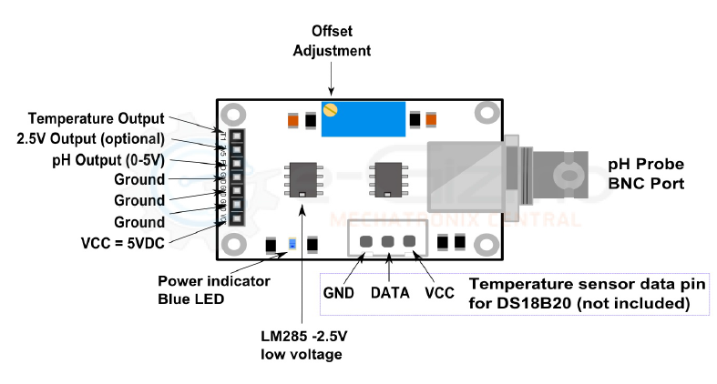

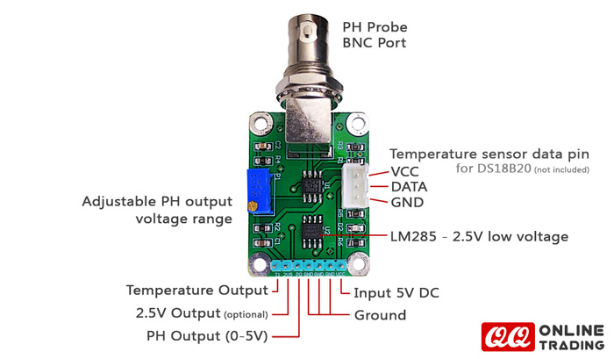Hình 1: module cảm biến pH V2 pinouts

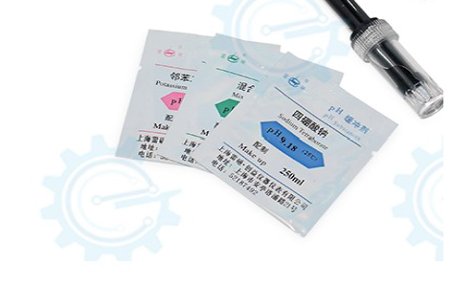

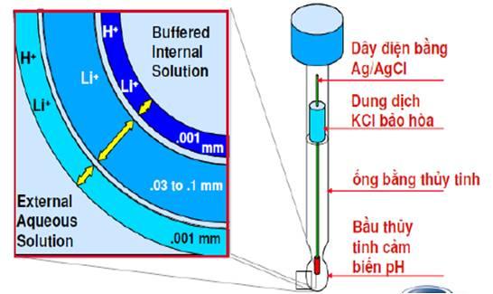

##### Hình 2: Đầu do pH (đầu cảm biến độ pH)

# Nguyên lý hoạt động

Các cảm biến pH thường là cảm biến thủy tinh. Nó gồm một bầu thủy tinh mỏng bên ngoài dạng hình cầu và làm bằng thủy tinh có thành phần đặc biệt. Bên trong có chứa một bầu thủy tinh khác. Bên trong nữa là dung dịch có độ pH xác định (pH=7) và đặt một phần tử so sánh nội (AgCl). Ngoài ra còn có các điện cực. Giá trị pH đo được chính nhờ vào hiệu điện thế xuất hiện giữa phần tử so sánh nội với điện cực so sánh ngoài khi cảm biến được nhúng vào dung dịch cần đo.

Điện thế xuất hiện trên các điện cực tỷ lệ tuyến tính với độ pH. Ở điều kiện chuẩn, với pH 7, hiệu điện thế giữa 2 cực là 0V độ dốc là 59.17 mV/pH, độ tuyến tính đạt 99% trong tầm đo từ 4 đến 12 pH, giảm xuống còn 96% trong khoảng từ 0 đến 4 pH, 97% ở tầm đo từ 12 đến 13pH, và 92% trong tầm đo từ 13 đến 14 pH.

Điện thế này có nội trở nguồn rất lớn. Do đó mạch khuếch đại hoặc đo lường nó phải là mạch có tổng trở vào rất cao. Thường người ta dùng các Op-Amp JFet hoặc MosFET.

Do điện thế này sẽ thay đổi chút ít theo nhiệt độ, nên trong cảm biến pH thường có đặt thêm một cảm biến nhiệt độ để đo lường và bù trừ. Cảm biến nhiệt độ thường là loại Pt 100 hoặc Pt 1000. Hệ số nhiệt là -0,033pH / độ C.

Cảm biến này có giá trị là 100 ohm (1000 ohm đối với Pt 1000) ở 0 độ C. Trị số này sẽ tăng cứ mỗi độ C là 0,385 Ohm (3,85 ohm đối với Pt 1000) cho mỗi độ C.

Giả sử quy bài toán này về đo nồng độ của 1 dung dịch chẳng hạn. Vậy nếu bạn có 1 dung dịch có nồng độ C, bạn đặt vào trong đó 1 điện cực bằng kim loại thì giữa điện cực và dung dịch sẻ xuất hiện 1 điện thế cực và điện thế cực này sẻ thay đổi nếu bạn thay đổi kim loại làm điện cực hoặc thay đổi nồng độ dung dịch. Kết luận điện thế cực này phụ thuộc vào bản chất kim loại làm điện cực và nồng độ dung dịch.

Như vậy nếu đo điện thế cực của 1 điện cực kim loại xác định thì sẻ đo được nồng độ. Tuy nhiên thực tế bạn không thể đo trực tiếp điện thế cực này. Vì vậy người ta đo gián tiếp bằng cách như sau: trong bình bạn đặt 2 điện cực. Trong đó 1 điện cực chuẩn ví dụ như điện cực Hydro và điện thế cực này là không đổi và được chọn như là mốc không. Điện cực thứ 2 là điện cực so sánh, điện cực này sẻ có điện thế cực thay đổi theo nồng độ dung dịch. như vậy điện thế giửa 2 điện cực chúng ta đo được chính bằng tổng 2 điện thế cực của 2 điện cực. Trong đó điện thế cực của Hydro là không đổi vì vậy Ura= Vdtcsosanh(C:nong do)+Vchuan(const). Vậy đo Ura -> nồng độ. Từ bài toán này chúng ta quy về đo PH liên quan đến độ hoạt độ aH+. và PH=-lgaH+. tuy nhiên điện thế cực có thay đổi theo nhiệt độ do vậy bạn cần một cảm biến có thể pt100 để đo nhiệt độ dung dịch để từ đấy tính được điện thế cực chuẩn.

# Các lưu ý khi bảo quản cảm biến

Lưu ý làm thế nào để làm sạch điện cực pH:

1. Không "lau" hoặc chà điện cực.

2. Giữ điện cực nhẹ nhàng trong việc quá trình làm sạch

3. Rửa nhẹ bằng nước khử ion hoặc nước cất.

4. Lưu trữ trong một giải pháp lưu trữ.

5. Khi có thể, hãy sử dụng một điện cực chuyên dụng.

# Cách kết nối với vi điều khiển

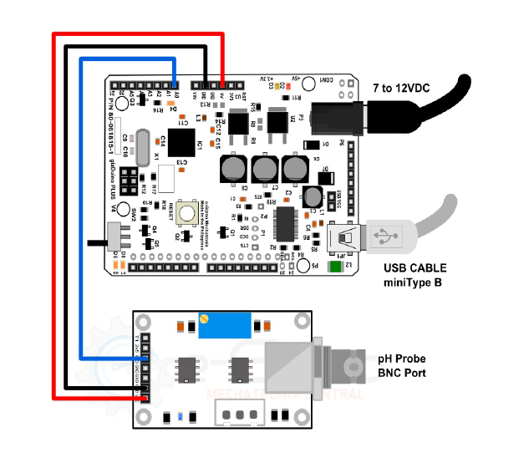

# Điện cực pH

Một điện cực pH được cấu tạo bởi hai loại thủy tinh. Thân điện cực được làm bằng loại thủy tinh không dẫn điện, đầu điện cực thường có dạng hình bầu và cấu tạo bởi loại thủy tinh có công thức gồm các oxit silica, lithium, canxi và các nguyên tố khác cho phép ion lithium xuyên qua. Cấu trúc của điện cực thủy tinh cho phép ion lithium trao đổi với các ion hydro trong chất lỏng tạo thành lớp thủy hợp. Một điện thế cỡ mV được sinh ra giữa tiết diện của đầu thủy tinh pH với dung dịch lỏng bên ngoài. Độ lớn của điện thế này phụ thuộc vào giá trị pH của dung dịch. Độ khác nhau của điện thế tạo ra bởi lớp bên ngoài và lớp thủy hợp bên trong điện cực có thể đo bằng điện cực bạc/bạc chloride.

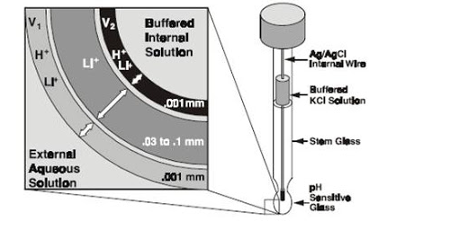

Bởi vì dung dịch bên trong điện cực thủy tinh được đệm nên giá trị pH của nó không thay đổi, cho nên điện thế thay đổi chỉ do giá trị pH của dung dịch bên ngoài gây ra và có thể đo được.

Điện thế mV xuyên qua điện cực thay đổi theo thang loragit tùy theo nồng độ ion hydro. (Bởi vì ion hydro chịu ảnh hưởng của môi trường cho nên thuật ngữ chính xác dùng cho mối quan hệ này phải gọi là hoạt độ của ion hydro. Tuy nhiên, trong hầu hết các ứng dụng, cụm từ nồng độ và hoạt độ có thể được thay thế cho nhau. Bài viết này chủ yếu sử dụng “nồng độ”).

Công thức để xác định nồng độ ion hydro là công thức Nernst:

E= E0 + log [H+]

Trong đó:

E0 : là điện thế chuẩn của điện cực thủy tinh

R = 8,314 J/(mol.K) là hằng số khí  
T là nhiệt độ tuyệt đối  
F = 9,649.104  C mol-1 là hằng số Faraday  
[H+] là nồng độ ion hydro trong dung dịch

* Theo phương trình này ta thấy được điện thế cực tỷ lệ thuận với nồng độ H+ hay pH
* Có được điện thế cực và điện thế cực chuẩn ta có thể dễ dàng suy ra được nồng độ pH.

|  |  |  |  |  |  |  |  |
| --- | --- | --- | --- | --- | --- | --- | --- |
| pH | | 150C | | 250C | | 500C | 800C |
| 0 | | 396 | | 410 | | 444 | 486 |
| 1 | | 340 | | 351 | | 381 | 416 |
| 2 | | 283 | | 293 | | 317 | 347 |
| 3 | | 226 | | 234 | | 254 | 277 |
| 4 | | 170 | | 176 | | 190 | 208 |
| 5 | | 113.2 | | 117.1 | | 127 | 138.7 |
| 6 | | 56.6 | | 58.6 | | 63.5 | 69.4 |
| 7 | | 0 | | 0 | | 0 | 0 |
| 8 | | -56.6 | | -58.6 | | -63.5 | -69.4 |
| 9 | | -113.2 | | -117.1 | | -127 | -138.7 |
| 10 | | -170 | | -176 | | -190 | -208 |
| 11 | | -226 | | -234 | | -254 | -277 |
| 12 | | -283 | | -293 | | -317 | -347 |
| 13 | -340 | | -351 | | -381 | | -416 |
| 14 | -396 | | -410 | | -444 | | -486 |

###### TRÌNH BÀY NGUYÊN LÝ HOẠT ĐỘNG PH SENSOR

Đầu dò pH hay điện cực pH được cấu tạo bởi hai loại thủy tinh. Thân điện cực được làm bằng loại thủy tinh không dẫn điện, đầu điện cực thường có dạng hình bầu và cấu tạo bởi loại thủy tinh đặc biệt.

Bên trong lớp thủy tinh không dẫn điện của thân điện cực là một điện cực và một dung dịch đệm hay còn gọi là dung dịch bão hòa có giá trị pH xác định ( thường là pH=7).

Ở phần đầu điện cực hình cầu, bên trong có chưa một điện cực, được gọi là điện cực ngoại. Tại đây, một điện thế cỡ mV được sinh ra giữa tiết diện của đầu thủy tinh pH với dung dịch lỏng bên ngoài. Độ lớn của điện thế này phụ thuộc vào giá trị pH của dung dịch. Độ khác nhau của điện thế tạo ra bởi lớp bên ngoài và lớp thủy hợp bên trong điện cực có thể đo bằng điện cực bạc/bạc chloride.

Bởi vì dung dịch bên trong điện cực thủy tinh được đệm nên giá trị pH của nó không thay đổi, cho nên điện thế thay đổi chỉ do giá trị pH của dung dịch bên ngoài gây ra và có thể đo được.

Một đơn vị pH tương ứng với 59,16 mV ở 25 ° C

Công thức để xác định nồng độ ion hydro là công thức Nernst:

E= E0 + log [H+]

Trong đó:

E0 : là điện thế chuẩn của điện cực thủy tinh

R = 8,314 J/(mol.K) là hằng số khí  
T là nhiệt độ tuyệt đối  
F = 9,649.104  C mol-1 là hằng số Faraday  
[H+] là nồng độ ion hydro trong dung dịch

###### CÁC XỬ LÝ TÍN HIỆU THU ĐƯỢC TỪ ĐẦU DÒ PH

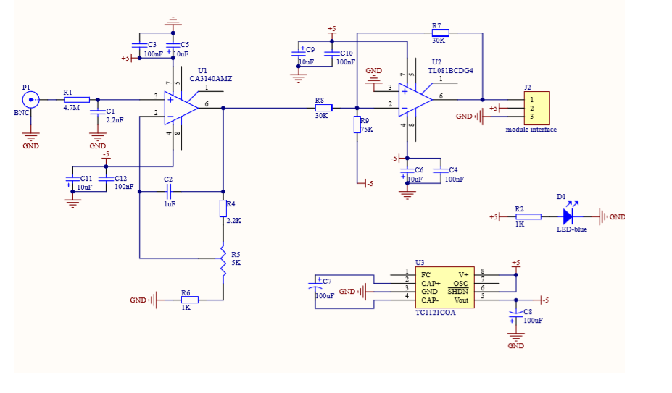

Tín hiệu thu được từ đầu dò pH là tín hiệu analog, do đó ta cần bộ chuyển đổi từ tín hiệu analog sang tín hiệu số

Hiệu điện thế thu được đó rất nhỏ ( mV), ta cần bộ khuếch đại điện áp đầu vào.

Áp dụng công thức để xác định pH thông qua lập trình

Công thức để xác định nồng độ ion hydro là công thức Nernst:

E= E0 + log [H+]